2022年江苏省南京市中考道德与法治真题
一、单项选择题（在下列各题的四个选项中，只有一项是最符合题意的。每小题 2 分，共 30 分）
1. 2021年11月，中国共产党第十九届中央委员会第六次全体会议审议通过了（ ）
A. 《“十四五”城乡社区服务体系建设规划》
B. 《关于推动党史学习教育常态化长效化的意见》
C. 《关于深入推进世界一流大学和一流学科建设的若干意见》
D. 《中共中央关于党的百年奋斗重大成就和历史经验的决议》
【答案】D
【解析】
【详解】时事题，解析略。
2. 2022年2月， 第二十四届冬季奥林匹克运动会在北京举行。本届冬奥会的主题口号是（ ）
A. 一起向未来 B. 全民全运， 同心同行
C. 激情冰火属于你 D. 同一个世界，同一个梦想
【答案】A
【解析】
【详解】本题为时政题，解析略。
3. 近一年以来， 我国各项事业又取得了新的发展， 下列属于科技领域成果的是（ ）
A. 我国的国内生产总值（GDP）突破 114 万亿元
B. 中国民众对政府信任度达 91%，蝉联全球第一
C. 中国共产党人精神谱系的第一批伟大精神发布
D. 我国空间站关键技术验证阶段的任务圆满完成
【答案】D
【解析】
【详解】本题考查我国科技发展现状。
D：空间站关键技术验证阶段任务圆满完成属于我国在航空航天领域的成就，属于科技领域，故D符合题意；
A：体现的是我国经济方面的成就，故A不符合题意；
B：体现的是我国政治方面的成就，故B不符合题意；
C：体现了我国党建方面的成就，故C不符合题意；
故本题选D。
4. 全过程人民民主， 是以习近平同志为核心的党中央团结带领人民追求民主、发展民主、实 现民主的伟大创造。下列关于我国社会主义新型民主说法正确的是（ ）
A. 我国社会主义民主的目的就是保障最广大人民利益
B. 民族区域自治制度是我国社会主义民主建设的基础
C. 我国社会主义民主的本质特征是众人的事众人商量
D. 选举民主是我国社会主义民主特有形式和独特优势
【答案】A
【解析】
【详解】本题考查社会主义民主。
A：根据所学知识可知，我国社会主义民主的目的就是保障最广大人民利益，故A说法正确；
B：完善基层群众自治制度，发展基层民主，是我国社会主义民主建设的基础，故B说法错误；
C：社会主义民主政治的本质特征是人民当家作主，故C说法错误；
D：协商民主是我国社会主义民主政治的特有形式和独特优势，故D说法错误；
故本题选A。
5. 实现中华民族伟大复兴的中国梦， 必须完整准确全面贯彻创新、协调、绿色、开放、共享 的新发展理念。下列直接体现“共享”理念的是（ ）
A. 我国脱贫攻坚战取得了全面胜利
B. 白鹤滩水电站首批机组投产发电
C. 南京市大埝社区入选全国乡村旅游重点村
D. 南京消防积极探索一体化监管执法新模式
【答案】A
【解析】
【详解】本题考查共同富裕。
A：脱贫攻坚取得全面胜利说明我国坚持以人民为中心的发展思想，坚持让人民群众共享发展成果，引领全体人民朝着共同富裕方向稳步前进，体现了共享理念，故A符合题意；
BC：属于绿色发展理念，故BC不符合题意；
D：属于创新发展理念，故D不符合题意；
故本题选A。
6. 公民的基本权利和义务是我国宪法的核心内容，下列选项中，能正确表示这一核心内容及其对应实例的是（ ）
A. 公民基本权利 包括 决定权 实例 小敏的妈妈通过听证会参与民主决策
B. 公民法定权利 包括 维护民族团结 实例 一批批优秀教师奔赴新疆支教
C. 公民基本义务 包括 遵守宪法和法律 实例 参观时爱护文物和名胜古迹
D. 公民法定义务 包括 依法服兵役 实例 大学生王凯兵积极报名应征入伍
【答案】CD
【解析】
【详解】本题考查公民的基本权利和义务。
C：参观时爱护文物和名胜古迹，是遵守宪法和法律的表现，属于公民的基本义务，故C说法正确；
D：大学生王凯兵积极报名应征入伍，履行了依法服兵役的基本义务，属于公民的法定义务，故D说法正确；
A：小敏的妈妈通过听证会参与民主决策，这是在参与民主政治生活，不属于决定权，A说法错误；
B：维护民族团结是公民的义务，B说法错误；
故本题选CD。
7. 王泽山院士为了国防事业选择了当时冷门的火炸药专业，一干就是 60 多年，为我国火炸 药产品的更新换代做出了杰出贡献。他的经历告诉我们， 选择职业时必须考虑（ ）
A. 个人兴趣与爱好所在 B. 国家和社会发展需要
C. 自身经验和能力状况 D. 工资福利与发展潜力
【答案】B
【解析】
【详解】本题考查职业选择。
ACD：题干与个人兴趣和爱好、自身经验和能力状况、工资福利和发展潜力无关，故ACD不符合题意；
B：题干中谈到王泽山院士为了国防事业选择了当时冷门的火炸药专业，表明选择职业时必须考虑国家和社会发展需要，故B符合题意；
故本题选B。

8. 经审理，某市人民法院以盗窃罪判处杨某（未成年人） 有期徒刑并处罚金，同时向其父母发出家庭教育令，督促其父母积极履行家庭教育和监管职责。对此判决和下图理解正确的是（ ）
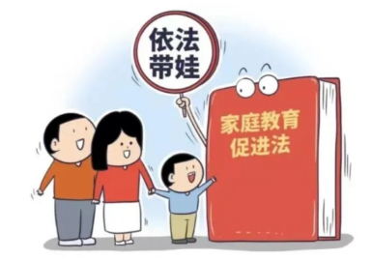
①预防未成年人违法犯罪，法律是最有力武器
②未成年人健康成长，父母应该承担法定责任
③预防未成年人犯罪，需要形成强大社会合力
④人民法院是国家的审判机关， 行使处置职责
A. ①② B. ①④ C. ②③ D. ③④
【答案】C
【解析】
【详解】本题考查保护未成年人、预防犯罪。
②③：未成年人杨某被判刑后，法院向其父母发出家庭教育令，督促其父母积极履行家庭教育和监管职责，说明未成年人健康成长，父母应该承担法定责任，预防未成年人犯罪，需要形成强大社会合力，故②③说法正确；
①：预防未成年人违法犯罪，法律是有力武器之一，故①说法错误；
④：人民法院是国家的审判机关， 行使审判职责，故④说法错误；
故本题选C
9. “大家觉得今天作业多吗？有哪些困难？ ”作业信息员小敏每天认真收集同学们的建议，并反馈给老师。对这件事认识正确的有（ ）
①质疑作业多少，会危害和谐的师生关系
②小敏认真履责，有利于构建美好的集体
③对作业有异议，违反了我国义务教育法
④给老师提建议，体现学生具有批判精神
A. ①③ B. ①④ C. ②③ D. ②④
【答案】D
【解析】
【详解】本题考查批判精神、建设美好集体。
①③：都是对小敏行为的错误理解，小敏收集同学们的建议并反馈给老师，有利于促进师生关系，促进老师合理布置作业，没有违法，故①③说法错误；
②④：小敏作为作业信息员每天认真收集同学们的建议并反馈给老师，是认真履责，有利于建设美好集体，给老师提建议，体现学生具有批判精神，故②④说法正确；
故本题选D。
10. 小倪遭遇电信诈骗， 被骗 600 元。作为一名法治意识强的学生， 你会建议他（ ）
①向公安机关报案， 希望通过警方警示公众
②和骗子斗智斗勇， 千方百计骗回自己的钱
③不要去追究这件事，因为人生难免有挫折
④学习防骗反诈知识，提高自身的防范能力
A. ①② B. ①④ C. ②③ D. ③④
【答案】B
【解析】
【详解】本题考查依法求助。
①④：我们的合法权益受到侵犯，要依靠法律来维护自己的权益，遭遇电信诈骗，可以向公安机关报案，希望通过警方警示公众，学习防骗反诈知识，提高自身的防范能力，①④说法正确；
②：做法可能会受到更大的伤害，②错误；
③：做法会助长犯罪分子的嚣张气焰，③错误；
故本题选B。
11. 下列关于我国国家机关的说法正确的是（ ）
①在我国， 国务院统一领导地方各级人民政府
②人民政协履行民主监督、参政议政的职能
③国家权力机关在国家机构中居于主导地位
④各级各类国家机关均由人民代表大会产生
A. ①③ B. ①④ C. ②③ D. ②④
【答案】A
【解析】
【详解】本题考查我国的国家机关。
①：国务院是我国最高行政机关，统一领导地方各级人民政府，故①说法正确；
②：人民政协是爱国统一战线组织，不是我国的国家机关，履行政治协商、民主监督、参政议政的职能，故②说法错误；
③：在国家机构与人民的关系方面，国家权力来自人民，由人民选举产生国家权力机关，国家权力机关在国家机构中居于主导地位，故③说法正确；
④：并不是各级各类国家机关均由人民代表大会产生，国家行政机关、审判机关、检察机关、监察机关由人民代表大会产生，故④说法错误；
故本题选A。

12. 线上购物节中， 为吸引消费者，商家往往采取多种促销手段。针对图中所反映的情况，做法正确的是（ ）
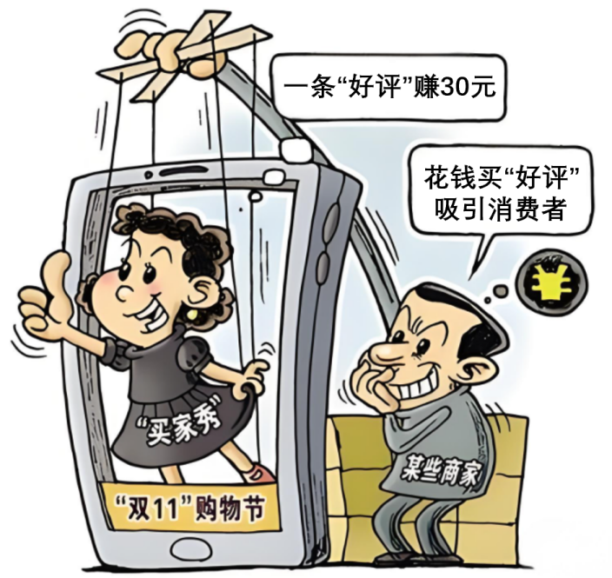
刷单造假
①消费者应理解支持该商家，做到止于至善
②商家应坚持诚信经营原则，遵守社会规则
③商家应尝试此类新促销手段， 以实现“双赢”
④消费者应举报该商家行为，维护市场秩序
A. ①② B. ①③ C. ②④ D. ③④
【答案】C
【解析】
【详解】本题考查诚实守信，遵守规则。
②④：题干漫画，商家为了吸引消费者雇人刷好评，是不诚信表现，商家应坚持诚信经营原则，遵守社会规则；消费者应举报该商家行为，维护市场秩序，②④说法正确；
①：商家雇人刷好评的行为是不诚信的表现，消费者不应该支持商家的做法，①说法错误；
③：商家行为侵犯消费者知情权，不能实现双赢，③说法错误；
故本题选C。
13. 南京外秦淮河畔的灵感市集上，有原创的民谣诗歌会，有非遗工艺、潮流摆件等文创产品，这极大带动了个体商户的销售，促进了经济的复苏。这一市集的出现（ ）
①提供了丰富多彩的文化体验，满足人们多样化需求
②表明了非公有制经济在我国国民经济中是主导力量
③说明创新是适应和引领经济发展新常态的现实需要
④说明应该把促进消费摆在国家发展全局的核心位置
A. ①② B. ①③ C. ②④ D. ③④
【答案】B
【解析】
【详解】本题考查中华文化和创新。
①：题文中的民谣诗歌会，有非遗工艺、潮流摆件等文创产品，为人们提供了丰富多彩的文化体验，满足人们的多样化需求，故①说法正确；
②：国有经济是国民经济的主导力量，故②说法错误；
③：题文中文创产品极大带动了个体商户的销售，促进了经济的复苏，表明创新是适应和引领经济发展新常态的现实需要，故③说法正确；
④：我国把创新摆在国家发展全局的核心位置，故④说法错误；
故本题选B。
14. 同学们分小组探讨了“中华民族精神”和“社会主义核心价值观”之间的联系， 下列结论正确的是，它们都（ ）
①对勤劳和法治作了明确规定
②是当代中国精神的集中体现
③植根于博大精深的中华文化
④是人类文明进步的重要成果
A. ①② B. ①③ C. ②④ D. ③④
【答案】D
【解析】
【详解】本题考查民族精神、社会主义核心价值观。
③④：依据教材知识可知，中华民族精神”和“社会主义核心价值观”都植根于博大精深的中华文化，都是人类文明进步的重要成果，故③④说法正确；
①：民族精神没有涉及法治，社会主义核心价值观没有涉及勤劳，故①说法错误；
②：社会主义核心价值观是当代中国精神的集中体现，故②说法错误；
故本题选D。
15. 2021年，我国对“一带一路”沿线国家直接投资 1384.5 亿元，沿线国家企业也看好中国，对我国直接投资达 112.5 亿美元，这些为世界经济复苏提供了助力。上述材料表明（ ）
①我国对外援助坚持尽力而为、量力而行的原则
②当前世界开放互动，为经济发展提供新的机会
③国际形势复杂多变，给世界带来新矛盾新挑战
④我国积极构建人类命运共同体，造福世界人民
A. ①③ B. ①④ C. ②④ D. ③④
【答案】C
【解析】
【详解】本题考查当今世界的特征、构建人类命运共同体。
①③：观点虽然正确，但在题文中没有体现，故①③不符合题意；
②④：我国对“一带一路”沿线国家直接投资的数额以及沿线国家企业对我国直接投资的数额，都促进了世界经济的发展，表明当今世界开放互动，为经济发展提供新的机会，我国积极构建人类命运共同体，造福世界人民，故②④说法正确；
故本题选C。
二、非选择题（共 2 题， 30 分）
16. 材料 在“喜迎二十大，同心向未来”的主题实践活动中，小玉展示了 2022年南京市政府推行的部分惠民举措。
加快美丽南京建设：提高长江岸线“含绿量”，加强饮用水源地、湿地和生物多样性保护；建成莫愁湖等30处示范幸福河湖……
扎实推进文化强市建设：推动中国明清城墙申遗工作，推动南京美术馆新馆等更多公益性文化设施免费开放……
问题：
（1）在小组讨论中，同学们纷纷为上述惠民举措点赞，但有同学认为“惠民未必惠我， 所以不是好举措”，请指出该同学认识的错误之处， 并运用所学知识予以澄清。
（2）感受到政府举措的惠我之处，有助于我们更深入理解和支持政府举措。请运用所学知识，简析上述举措的惠我之处。
【答案】（1）①该认识错误地把是否惠我作为判断政府举措好坏的标准。我国是社会主义国家，政府应保障人民的合法权益，所以应将是否惠民作为判断政府举措好坏的标准。
②该认识错误地把惠我置于惠民之上，未能正确处理惠民与惠我的关系。在我国，国家利益是人民利益的集中体现， 国家利益和个人利益在根本上是一致的，我们应树立国家利益至上，人民利益高于一切的意识，在处理惠民和惠我关系时，始终将惠民放在首位。
（2）①南京市加快美丽南京建设的举措，可以改善生态环境，保护生态安全，这有利于我的生活环境更美丽、更安全，有利于我更好地践行绿色发展理念和总体国家安全观。
②南京市推进文化强市建设的举措，有利于我继承和弘扬中华优秀传统文化，坚定文化自信，满足我的文化需求，保障我的文化权利。
③上述举措都是对我人权的尊重与保障，有利于增进我爱党、爱国、爱家乡的情感和做中国人的自信。
【解析】
【分析】考点考查：政府的宗旨、国家利益和人民利益的关系、坚持国家利益至上、绿色发展、文化自信、尊重和保障人权、自信中国人。
能力考查：分析材料的能力、运用教材知识的能力。
核心素养：政治认同、责任意识
【小问1详解】
第一步：审设问，明确主体、作答范围及作答角度。
本题的设问主体为政府，需要运用政府的宗旨、国家利益和人民利益的关系、坚持国家利益至上的有关知识，从分析类习题的角度进行作答。
第二步：审材料，提取关键词，链接教材知识。
关键词：惠民未必惠我， 所以不是好举措→可链接该认识错误地把是否惠我作为判断政府举措好坏的标准，政府应保障人民的合法权益，所以应将是否惠民作为判断政府举措好坏的标准；该认识错误地把惠我置于惠民之上，未能正确处理惠民与惠我的关系，国家利益和个人利益在根本上是一致的，我们应树立国家利益至上，人民利益高于一切的意识。
第三步：整合信息，组织答案。
【小问2详解】
第一步：审设问，明确主体、作答范围及作答角度。
本题的设问主体为政府，需要运用绿色发展、文化自信、尊重和保障人权、自信中国人的有关知识，从分析类习题的角度进行作答。
第二步：审材料，提取关键词，链接教材知识。
关键词①：加快美丽南京建设→可链接有利于我的生活环境更美丽、更安全，有利于我更好地践行绿色发展理念和总体国家安全观。
关键词②：扎实推进文化强市建设→可链接有利于我继承和弘扬中华优秀传统文化，坚定文化自信，满足我的文化需求，保障我的文化权利。
关键词③：南京市政府推行的部分惠民举措→可链接都是对我人权的尊重与保障，有利于增进我爱党、爱国、爱家乡的情感和做中国人的自信。
第三步：整合信息，组织答案。

17. 回家路上， 小清和妈妈看到宣传栏里有一则招募志愿者的公告。
材料一
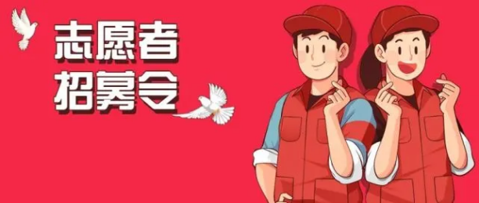
招募对象:14周岁及以上
招募条件:热心图书馆工作，身心健康，具备良好的沟通和合作能力。
服务内容及时间:
1.协助做好书刊整理等工作；
2.协助维持秩序，纠正不文明行为；
3.每周服务1次，每次不少于2小时。
报名方式和须知:
1.登录官方网站报名；
2.面试合格后进行岗前培训和安全教育
……

材料二 看了招募公告后，小清发现自己完全符合要求，于是和妈妈商量。
小清：妈妈，我想去报名，可以吗？
妈妈：孩子，有这样的想法，看来你长大了。但这不是学校组织的，我担心你的安全，算了吧。
小清：妈妈，你不要担心，这个活动很有趣，我想去。
妈妈：参加志愿服务很辛苦，再说你现在是初中生，做志愿者会耽误学习，以后再去吧。
（1）请结合上述材料，运用所学知识，帮助小清说服妈妈。
（2）你愿意成为一名志愿者吗？ 如果想成为一名合格的志愿者，你会做哪些准备？
（要求：只需写出两项即可）
【答案】（1）①针对妈妈担忧小清的安全，可以告诉她国家对未成年人给予特殊保护，同时图书馆 会进行安全教育，提供相应保护。
②针对妈妈不想小清太辛苦，可以告诉她志愿者岗位确实很辛苦， 但这能够让我们体验劳动的意义，增强实干精神，有利于养成亲社会行为。
③针对妈妈觉得会影响学习，可以告诉她参加志愿者活动既是奉献和服务社会的行为， 也是一种学习，能够丰富知识、拓展视野、提升能力，增强责任感。
（2）①我愿意。
②一方面，学习相关知识，提升依法参与公共事务的能力；另一方面，提高沟通和交流的能力，养成尊重他人、乐于助人的社会公德。
【解析】
【分析】考点考查：服务社会的意义、奉献社会的要求、养成亲社会行为的必要性的有关知识
能力考查：调动和运用知识，描述和阐述事物，论证和探究问题
核心素养：道德修养、健全人格、责任意识
【小问1详解】
第一步：审设问，明确主体、作答范围及作答角度。
本题的设问主体为公民，需要运用国家给予未成年人特殊保护、养成亲社会行为、服务和奉献社会的要求的有关知识，从分析类习题的角度进行作答。
第二步：审材料，提取关键词，链接教材知识。
关键词①：妈妈担忧小清的安全→国家对未成年人给予特殊保护。
关键词②：妈妈不想小清太辛苦→能够体验劳动的意义，增强实干精神，有利于养成亲社会行为。
关键词③：妈妈觉得会影响学习→这是奉献和服务社会的行为， 也是一种学习，能够丰富知识、拓展视野、提升能力，增强责任感。
第三步：整合信息，组织答案。
【小问2详解】
第一步：审设问，明确主体、作答范围及作答角度。
本题设问主体为公民，需要运用尊重他人、奉献社会的有关知识，从说明类习题的角度进行作答。
第二步：审材料，提取关键词，链接教材知识
关键词：你愿意成为一名志愿者吗→愿意+学习相关知识，提高沟通和交流的能力，养成尊重他人、乐于助人的社会公德。
第三步：整合信息，组织答案。

